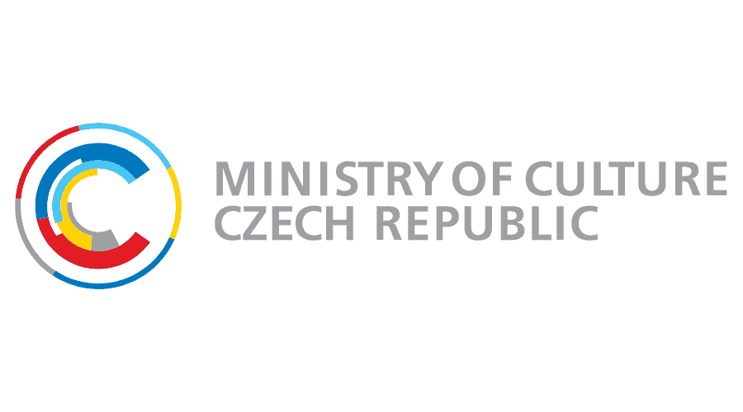 | 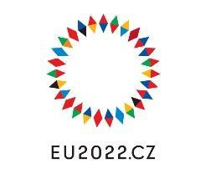 |  | 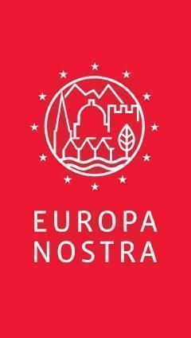
COMMUNIQUE DE PRESSE

Le projet SILKNOW co-réalisé en France figure parmi les grands gagnants
des Prix européens du patrimoine / Prix Europa Nostra 2022

Prague, le 26 septembre 2022

Les lauréats des Prix européens du patrimoine / Prix Europa Nostra 2022, les plus hautes distinctions européennes dans ce domaine, ont été célébrés ce soir lors d'une cérémonie prestigieuse qui s'est tenue à l'emblématique Opéra d'État de Prague. La cérémonie européenne de remise des Prix du patrimoine s'est déroulée en présence de Mariya Gabriel, Commissaire européenne à l'innovation, la recherche, la culture, l'éducation et la jeunesse, de Martin Baxa, Ministre de la culture de la République tchèque, qui est également Président en exercice du Conseil des Ministres de la culture de l'UE, ainsi que de Hermann Parzinger, Président exécutif d'Europa Nostra. La cérémonie a rassemblé quelque 600 professionnels, bénévoles, amoureux et défenseurs du patrimoine de toute l'Europe, dont un groupe important de jeunes. La cérémonie était le point d'orgue du Sommet européen du patrimoine culturel 2022 qui se tient à Prague du 25 au 27 septembre, dans le cadre du programme officiel de la Présidence tchèque du Conseil de l'Union européenne.

Au cours de la cérémonie, les hauts représentants de la Commission européenne et d'Europa Nostra ont annoncé avec fierté les cinq lauréats des Grand Prix, tandis que le Ministre de la culture de la République tchèque a dévoilé le lauréat du Prix du Public. Ces grands gagnants ont été sélectionnés parmi les 30 réalisations patrimoniales exceptionnelles de cette année en provenance de 18 pays européens.

Les lauréats des Grand Prix 2022 sont :

SILKNOW, FRANCE / ALLEMAGNE / ITALIE / POLOGNE / SLOVÉNIE / ESPAGNE
Lauréat du Grand Prix de l’Innovation
Ce projet de recherche Horizon 2020 a produit un système informatique intelligent complet qui va au-delà des technologies actuelles pour améliorer notre compréhension et notre connaissance du patrimoine de la soie en Europe.

Symphony, ESPAGNE
Lauréat du Grand Prix de la Transformation numérique
Grâce à une expérience audiovisuelle immersive, Symphony sensibilise les nouvelles générations au patrimoine de la musique classique et leur permet de mieux l'apprécier en utilisant des technologies de pointe.

Rivières de Sofia, BULGARIE
Lauréat du Grand Prix de la Cohésion sociale et du bien-être
Par le biais d'interventions architecturales pop-up et d'événements culturels et éducatifs, cette initiative a rendu les lits artificiels de la rivière de Sofia accessibles au public pour la première fois en 80 ans. En augmentant la visibilité de la rivière à Sofia, cette initiative a contribué à créer un environnement socialement cohésif dans la ville.

Va' Sentiero, ITALIE
Lauréat du Grand Prix de la Durabilité et de l’Action climatique
Cette expédition de trois ans a été menée par un groupe de jeunes passionnés qui ont parcouru et documenté les 8.000 km du Sentiero Italia, le plus long itinéraire de randonnée du monde. 3.000 participants de 10 pays et de nombreuses communautés locales y ont pris part. Cette initiative est un exemple puissant et inspirant de la manière d'encourager un engagement patient et durable envers le patrimoine naturel et les paysages.

Costa Carras †, Athèmes, GRECE (à titre posthume)
Lauréat du Grand Prix des Relations internationales
Pendant plus de 50 ans, Costa Carras a œuvré sans relâche en faveur du patrimoine culturel et naturel de la Grèce et de l'Europe afin de créer un monde plus durable, plus inclusif et plus beau pour les générations actuelles et futures. Il était un défenseur visionnaire de l'environnement, un historien éminent et un véritable leader européen qui a su rapprocher et inspirer les gens à travers le monde grâce au patrimoine.

Les lauréats des Grand Prix ont été choisis par le Comité exécutif d'Europa Nostra sur recommandation d'un jury d'experts indépendants et recevront chacun une récompense financière de 10.000 euros.

Le Prix du Public a été décerné à l'initiative Journée mondiale de la Vyshyvanka, UKRAINE, une fête annuelle célébrée internationalement qui contribue à préserver l'emblématique chemise ukrainienne brodée (vyshyvanka) en tant qu'élément important du patrimoine du peuple ukrainien. Cette initiative impressionnante a reçu le plus grand nombre de voix, exprimées via un sondage en ligne avec la participation de quelque 11.000 citoyens de toute l'Europe. Cette année, pour la première fois, le gagnant du Prix du Public recevra une récompense monétaire de 10.000 euros.

Mariya Gabriel, Commissaire européenne à l'innovation, la recherche, la culture, l'éducation et la jeunesse, a déclaré : "Le prix européen du patrimoine culturel récompense des personnes et des communautés pour leur engagement exceptionnel en faveur de la préservation de notre riche patrimoine européen. C'est grâce à leur travail incessant que les générations futures pourront encore en profiter et s'en inspirer. Tous les lauréats sont synonymes d'excellence, et je suis ravie de leur adresser mes plus chaleureuses félicitations."

Dans un message de félicitations, Cecilia Bartoli, récemment nommée Présidente d'Europa Nostra, a souligné : "Chacun des lauréats de cette année nous apporte espoir et inspiration alors que nous unissons nos voix et nos forces pour construire un avenir meilleur pour tous. Leurs réalisations sont créatives, innovantes et véritablement exemplaires. En tant que tels, ces lauréats sont des ambassadeurs incontestables de la meilleure façon de restaurer, de revitaliser et de valoriser le patrimoine culturel commun de l'Europe."

Prof. Dr. Hermann Parzinger, Président exécutif d'Europa Nostra, a ajouté : "En cette période particulièrement éprouvante pour l'Europe et le monde, tout en félicitant chaleureusement tous nos lauréats, nous souhaitons adresser un message particulier de soutien et de solidarité au peuple ukrainien et aux nombreux professionnels et bénévoles du patrimoine qui continuent à travailler sur place malgré la déplorable invasion de leur pays par la Russie. Nous sommes particulièrement fiers que deux des lauréats de cette année viennent d'Ukraine : la remarquable restauration de l'église Saint-André à Kiev et la formidable initiative de la Journée mondiale de la Vyshyvanka, qui a également remporté le très recherché Prix du Public."

Martin Baxa, Ministre de la culture de la République tchèque, a affirmé : "Je suis extrêmement heureux d'apprendre que l'initiative de la Journée mondiale de la Vyshyvanka a remporté le Prix du Public. La vyshyvanka, la chemise brodée emblématique de l'Ukraine, est un élément important du patrimoine du peuple ukrainien. C'est un grand plaisir pour moi de voir la Journée mondiale de la Vyshyvanka célébrée en République tchèque. La mise en valeur du patrimoine culturel en Europe est notre responsabilité commune, et nous y travaillons en permanence. Le soutien à la protection et à la préservation du patrimoine culturel fait également partie intégrante de l'actuelle Présidence tchèque du Conseil de l'Union européenne, en particulier à l'heure où le continent européen est confronté à une agression militaire en Ukraine. La solidarité avec l'Ukraine figure en bonne place dans le programme de cette année du Sommet européen du patrimoine culturel, et je pense qu'ensemble, nous pouvons grandement contribuer à aider le patrimoine culturel ukrainien en ces temps difficiles."

La cérémonie européenne de remise des Prix du patrimoine a été agrémentée de prestations musicales interprétées par l'orchestre de chambre du Conservatoire de Prague dirigé par Chuhei Iwasaki. Sneška Quaedvlieg-Mihailović, Secrétaire général d'Europa Nostra, a fait office de maître de cérémonie.

La cérémonie était l'un des principaux événements du Sommet européen du patrimoine culturel 2022 qui se tient du 25 au 27 septembre à Prague, marquant le 30ème anniversaire de l'inscription du centre historique de la ville sur la liste du patrimoine mondial. Le Sommet est organisé par Europa Nostra et la Représentation d'Europa Nostra en République tchèque en coopération, et avec le soutien de, la Commission européenne et le Ministère tchèque de la culture, dans le cadre du programme officiel de la Présidence tchèque du Conseil de l'Union européenne. Il s'agit également d'une contribution à l'Année européenne de la jeunesse 2022 et à l'initiative du nouveau Bauhaus européen. Le Sommet est partiellement financé par le programme Europe créative de l'Union européenne.

L'appel à candidatures pour les Prix européens du patrimoine / Prix Europa Nostra 2023 sera lancé la semaine prochaine. Les candidatures peuvent être soumises en ligne via www.europeanheritageawards.eu avant le 18 novembre 2022.

CONTACTS  EUROPA NOSTRA  Joana Pinheiro  Coordinatrice de la communication  jp@europanostra.org, M. +31 6 34 36 59 85  Audrey Hogan  Chargée de programme  ah@europanostra.org  COMMISSION EUROPEENNE  Sonya Gospodinova  sonya.gospodinova@ec.europa.eu  +32 2 2966953 | POUR EN SAVOIR PLUS  Communiqué de presse en plusieurs langues  Photos  Vidéos officielles  Découvrez les vidéos des grands gagnants  Site internet des Prix  Site internet Europa Nostra  Site internet Europe créative  Site internet de la Commissaire Gabriel

Contexte

Prix européens du patrimoine / Prix Europa Nostra

Les Prix européens du patrimoine / Prix Europa Nostra ont été lancés par la Commission européenne en 2002 et sont depuis lors gérés par Europa Nostra. Le programme des Prix bénéficie du soutien du programme Europe créative de l'Union européenne. Depuis 20 ans, les Prix récompensent et disséminent l'excellence et les meilleures pratiques en matière de patrimoine, encouragent l'échange transfrontalier de connaissances et mettent en relation les acteurs du patrimoine dans des réseaux plus larges. Les Prix ont apporté des avantages majeurs aux lauréats, tels qu'une plus grande visibilité (inter)nationale, des financements complémentaires et une augmentation du nombre de visiteurs. En outre, les Prix ont encouragé les citoyens européens à s'intéresser davantage à notre patrimoine commun. Les Prix ont donc été un outil essentiel pour promouvoir les multiples valeurs du patrimoine culturel et naturel pour la société, l'économie et l'environnement de l’Europe. Pour plus de détails et de données sur les Prix, veuillez consulter le site www.europeanheritageawards.eu/facts-figures.

Europa Nostra

Europa Nostra est la voix européenne de la société civile engagée dans la sauvegarde et la promotion du patrimoine culturel et naturel. Fédération paneuropéenne d'ONG du patrimoine, soutenue par un vaste réseau d'organismes publics, d'entreprises privées et de particuliers, Europa Nostra couvre plus de 40 pays. Fondée en 1963, elle est aujourd'hui reconnue comme le plus grand et le plus représentatif des réseaux du patrimoine en Europe, entretenant des relations étroites avec l'Union européenne, le Conseil de l'Europe, l'UNESCO et d'autres organismes internationaux.
Europa Nostra fait campagne pour sauver les monuments, sites et paysages européens en danger, notamment par le biais du programme des 7 sites les plus menacés. Europa Nostra célèbre l'excellence à travers les Prix européens du patrimoine / Prix Europa Nostra. Europa Nostra contribue activement à la définition et à la mise en œuvre des stratégies et politiques européennes liées au patrimoine, à travers un dialogue participatif avec les Institutions européennes et la coordination de l'Alliance européenne du patrimoine.
Europa Nostra fait partie des partenaires officiels de l'initiative du nouveau Bauhaus européen développée par la Commission européenne, et est la co-Présidente régionale du Réseau Patrimoine Climatique pour l'Europe et la Communauté des États indépendants.

Europe créative
Europe créative est le programme de l'UE qui soutient les secteurs culturels et créatifs, leur permettant d'accroître leur contribution à la société, à l'économie et au cadre de vie de l'Europe. Doté d'un budget de 2,4 milliards d'euros pour 2021-2027, il soutient des organisations dans les domaines du patrimoine, des arts du spectacle, des beaux-arts, des arts interdisciplinaires, de l'édition, du cinéma, de la télévision, de la musique et des jeux vidéo, ainsi que des dizaines de milliers d'artistes, de professionnels de la culture et de l'audiovisuel.

